1. 节点需要交叉广播Unprovisioned Device Beacon广播包和PB-GATT的广播包。设备上电后，PB-GATT的广播包每次广播时长是40ms，广播间隔是1S。

PB-GATT 广播数据格式如下：

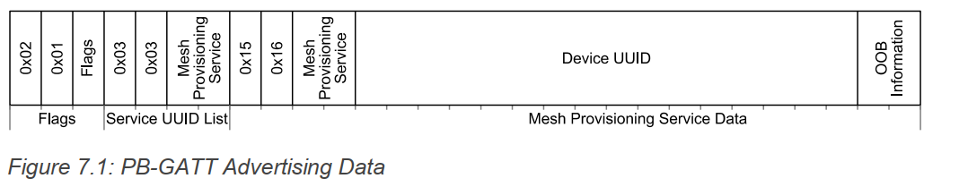

（Mesh Profile 1.0 - 7.1.2.2.1 Advertising）

表1 Mesh Beacon⼴播包各个字段含义

|  |  |  |
| --- | --- | --- |
| Field | Size(Octets) | Notes |
| Flag | 1 | 长度，  02代表后面还有2个字节 |
| 1 | 类型，  0x01表示类型是Flags(Assigned Number) |
| 1 | Flags的值，0x02表示LE General Discoverable Mode |
| Service UUID List | 1 | 长度，0x03表示后面还有3个字节 |
| 1 | 类型，0x03表示 Complete List of 16-bit Service Class UUIDs |
| 2 | Mesh Provisioning Service, 0x1827 |
|  | 1 | 长度，0x15表示后面还有21字节 |
| 1 | 类型， 0x16表示Service Data – 16-bit UUID |
| 2 | Mesh Provisioning Service, 0x1827 |
| Device UUID | 16 | 设备UUID,  参考Unprovisioned Device beacon 的广播包中的UUID字段 |
| OOB Information | 2 | bit0 Other  bit1 Electronic / URI  bit2 2D machine-readable code  bit3 Bar code  bit4 Near Field Communication (NFC)  bit5 Number  bit6 String  bit7 Reserved f or Future Use  bit8 Reserved f or Future Use  bit9 Reserved f or Future Use  bit10 Reserved f or Future Use  bit11 On box  bit12 Inside box  bit13 On piece of paper  bit14 Inside manual  bit15 On device  Def ault：0x0000 |

在Nordic Mesh 中，在nrf_mesh_prov_bearer_gatt.c文件的函数static void a_listen_start(void * p_context)中进行 Mesh Beacon 数据的填充：

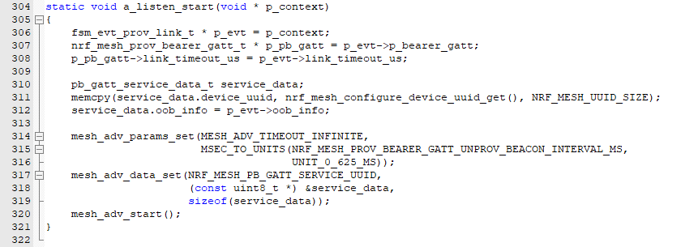

如上图，Beacon数据中的device_uuid在311行调用nrf_mesh_configure_device_uuid_get()获取然后进行填充，

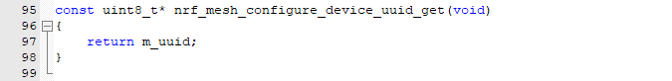

device_uuid 是通过nrf_mesh_configure.c 的void nrf_mesh_configure_device_uuid_set(const uint8_t* p_uuid)函数进行预配置：

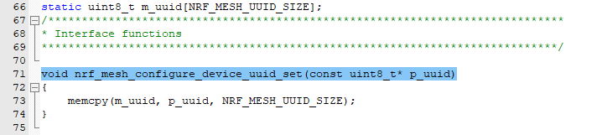

Beacon数据中oob_info通过上下文指针进行填充，如312行代码所示，

最后将填充的buff（service_data）通过void mesh_adv_data_set(uint16_t service_uuid, const uint8_t * p_service_data, uint8_t length);如第317行所示。

参数中的NRF_MESH_PB_GATT_SERVICE_UUID = 0x1827 对应上面中的Mesh Provisioning Service；

PB-ADV广播包数据初始化过程探究：

PB-ADV 广播包数据在nrf_mesh_prov_bearer_gatt.c文件的static void a_listen_start(void * p_context)函数中填充，但是何时被调用呢？经研究：

1. 在nrf_mesh_prov_bearer_gatt.c文件中，如下图所示：

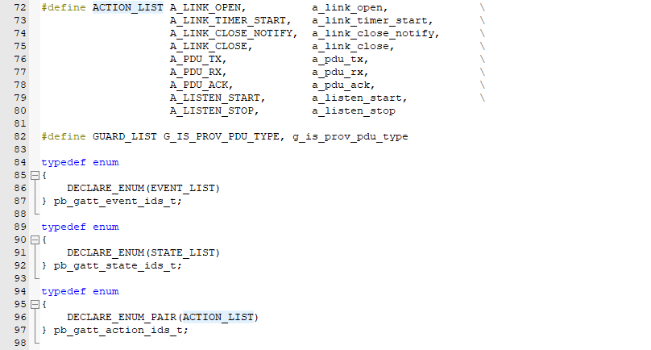

1. 通过上图第72行宏定义和97行枚举结构体，广播数据包的填充函数a_listen_start 和 A_LISTEN_START形成枚举对，形成绑定关系。

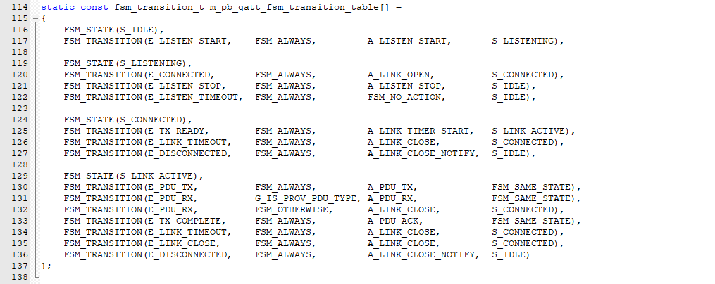

在上图中，A_LISTEN_START和E_LISTEN_START形成绑定关系。E_LISTEN_START为事件对象。

1. 在mesh_provisionee.c文件中，uint32_t mesh_provisionee_prov_start(const mesh_provisionee_start_params_t * p_start_params)函数调用了nrf_mesh_prov_bearer_gatt_interface_get(&m_prov_bearer_gatt)

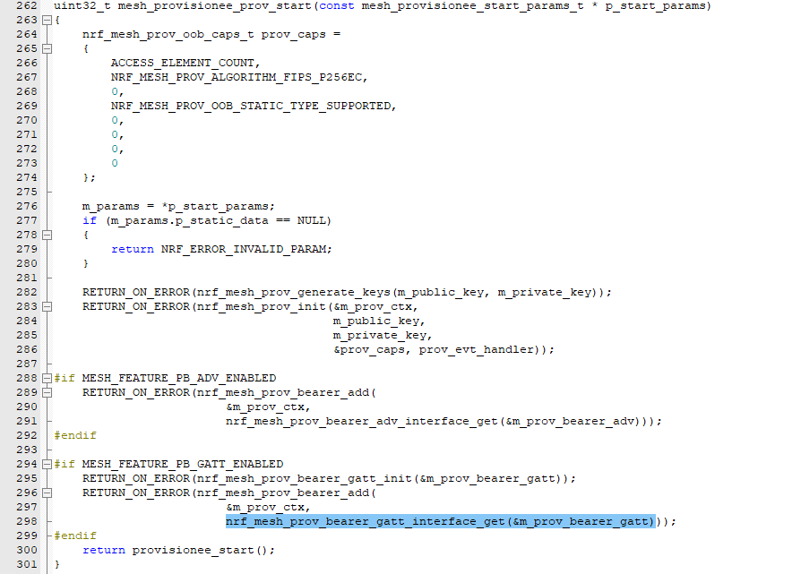

1. 在nrf_mesh_prov_bearer_gatt.c文件中，prov_bearer_t * nrf_mesh_prov_bearer_gatt_interface_get(nrf_mesh_prov_bearer_gatt_t * p_bearer_gatt)函数把

static uint32_t listen_start_cb(prov_bearer_t * p_bearer, const char * p_uri, uint16_t oob_info, uint32_t link_timeout_us)回调函数赋予回调函数结构体

prov_bearer_interface的成员listen_start：

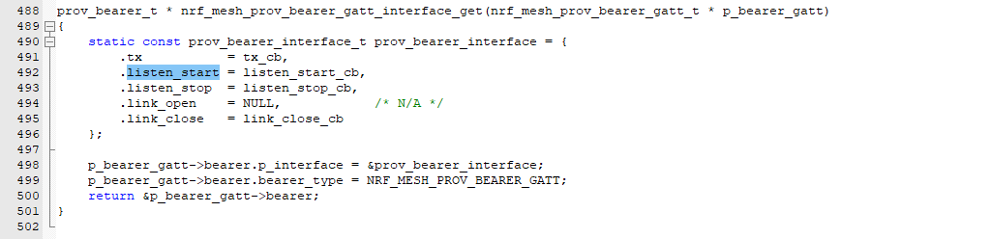

在static uint32_t listen_start_cb(prov_bearer_t * p_bearer, const char * p_uri, uint16_t oob_info, uint32_t link_timeout_us)函数中，会传递一个事件，事件的对象为E_LISTEN_START，传递成功之后，就会执行上面绑定的a_listen_start函数，从而完成对PB-GATT 的Mesh Beacon 广播包的填充。

1. 执行完第④步之后，在mesh_provisionee.c文件中会执行provisionee_start();

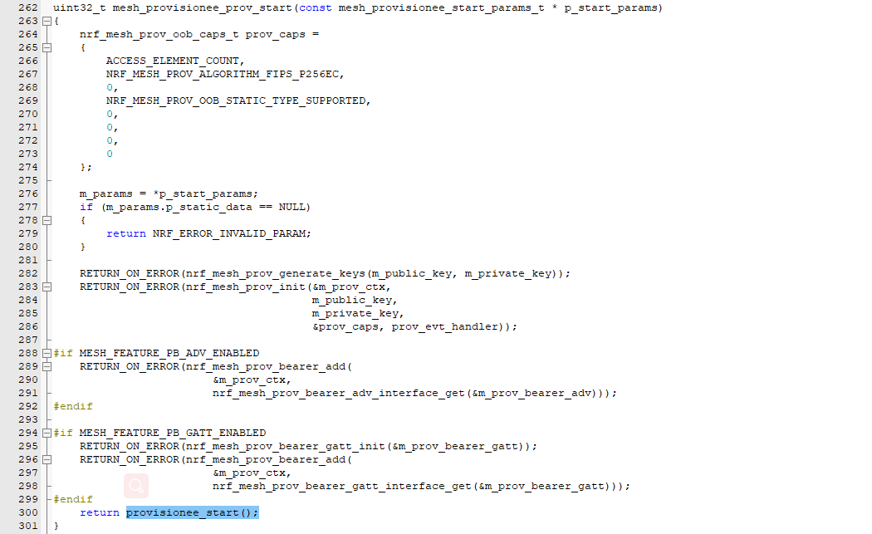

1. 配置完相关参数后，执行provisionee_start();

在mesh_provisionee.c文件中，在static uint32_t provisionee_start(void)函数中调用了return nrf_mesh_prov_listen(&m_prov_ctx, m_params.p_device_uri, 0, bearers);

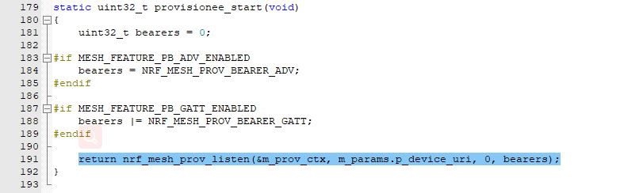

1. 在nrf_mesh_prov.c文件中，uint32_t nrf_mesh_prov_listen(nrf_mesh_prov_ctx_t * p_ctx,

const char * URI,

uint16_t oob_info_sources,

uint32_t bearer_types)

调用了prov_provisionee_listen(p_ctx, p_bearer, URI, oob_info_sources);

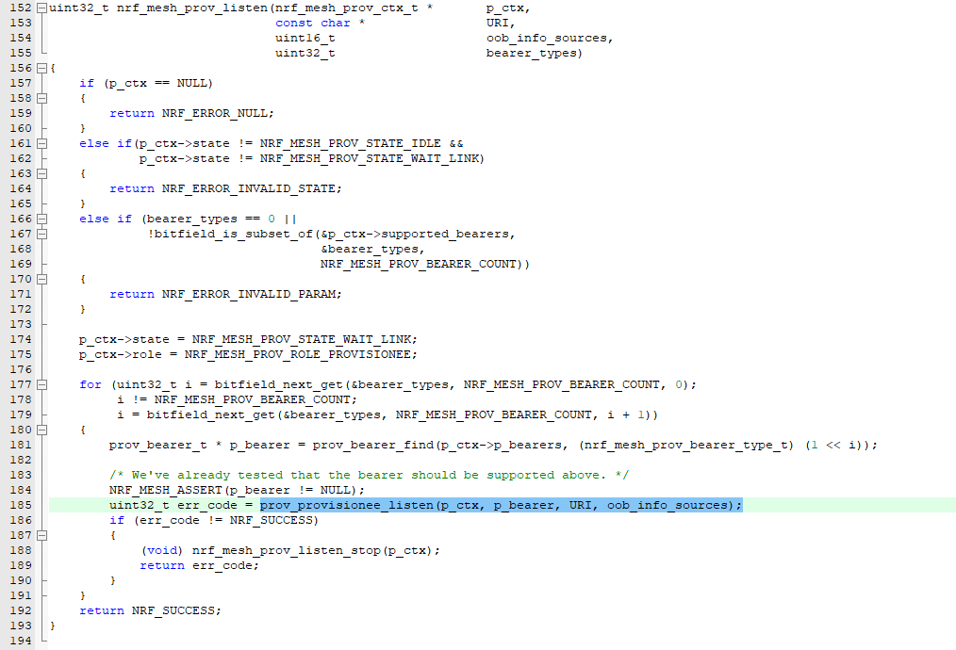

1. 在prov_provisionee.c 文件中，

uint32_t prov_provisionee_listen(nrf_mesh_prov_ctx_t * p_ctx, prov_bearer_t * p_bearer, const char * URI, uint16_t oob_info_sources)调用了之前④设置的回调函数：

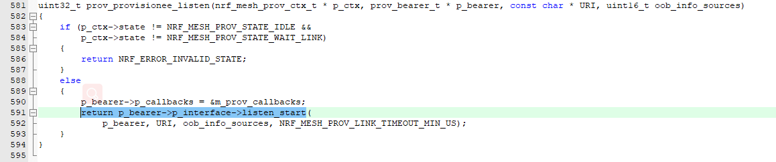

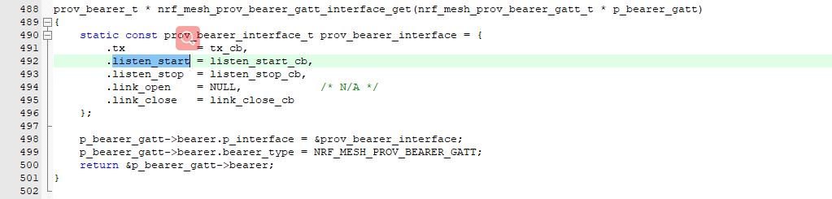

最后开始执行listen_start_cb函数并发送E_LISTEN_START事件，从而执行a_listen_start函数，完成PB-GATT的Mesh Beacon广播包的数据填充并进行广播。

PB-ADV 的Mesh Beacon 广播包格式如下：

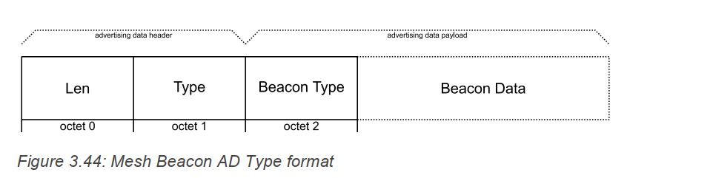

Mesh Beacon 广播包各个字段含义：

|  |  |  |
| --- | --- | --- |
| Field | Size(Octets) | Notes |
| Len | 1 | 长度 |
| Type | 1 | 0x2B |
| Beacon Type | 1 | 0x00 |
| Device UUID | 16 | 设备UUID |
| OOB Information | 2 | bit0 Other  bit1 Electronic / URI  bit2 2D machine-readable code  bit3 Bar code  bit4 Near Field Communication (NFC)  bit5 Number  bit6 String  bit7 Reserved f or Future Use  bit8 Reserved f or Future Use  bit9 Reserved f or Future Use  bit10 Reserved f or Future Use  bit11 On box  bit12 Inside box  bit13 On piece of paper  bit14 Inside manual  bit15 On device  Def ault:0x0000 |
| URI Hash | 4 | 网址（Optional） |

Device UUID 格式

|  |  |  |
| --- | --- | --- |
| Field | Size(Octets) | Notes |
| CID | 2 | 公司ID,设置为0x01A8: Taobao |
| PID | 1 | Bit0-3蓝⽛⼴播包版本号，  ⽬前是0x01  bit4 0：⼀型⼀密  1：⼀机⼀密，  默认是⼀机⼀密  bit5 是否⽀持OTA，  默认是⽀持  bit6-7 00 BLE4.0  01 BLE4.2  10 BLE5.0  11 BLE5.0以上  默认是01 |
| ProductID | 4 | 阿里巴巴平台颁发，一型一号 |
| MAC地址 | 6 | 阿里巴巴平台颁发，一机一号 |
| RFU | 3 | Reserved for future use |

在Nordic Mesh SDK中，在prov_beacon.c 文件的adv_packet_t * prov_beacon_unprov_build(advertiser_t * p_adv, const char * p_uri, uint16_t oob_info)对上述数据包进行填充：

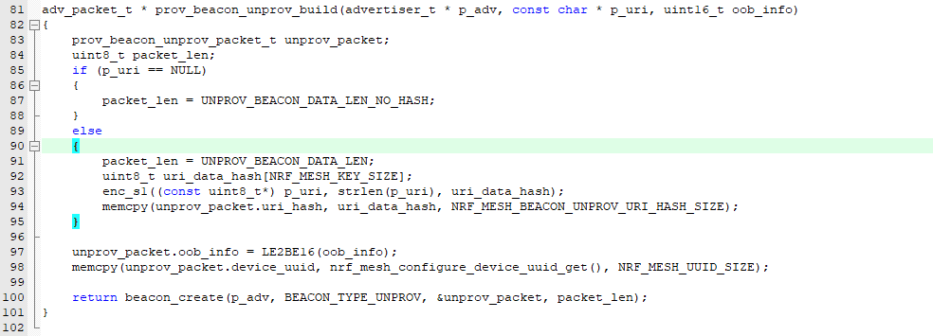

第87 行和第91行根据情况填充了Len，第97行填充了oob_information, 第98行填充了Device_uuid, 最后调用beacon_create函数进行整合，参数BEACON_TYPE_UNPROV为Type。

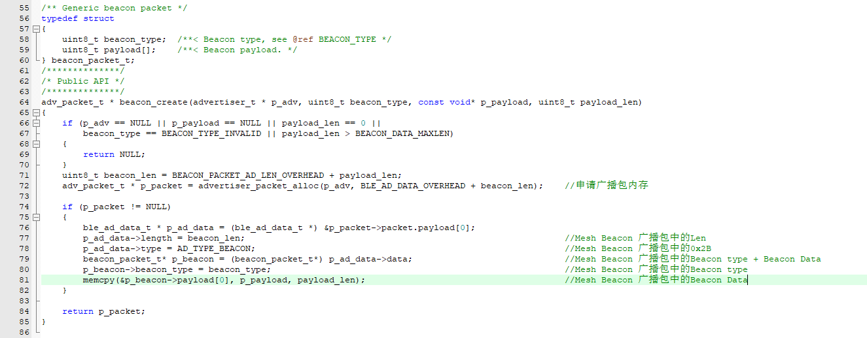

最后广播包填充如上图。

PB-ADV广播包数据初始化过程探究：

在Nordic Mesh 例程中：

1. 在main.c 中，在static void start(void) 函数中，调用了mesh_provisionee_prov_start(&prov_start_params)。

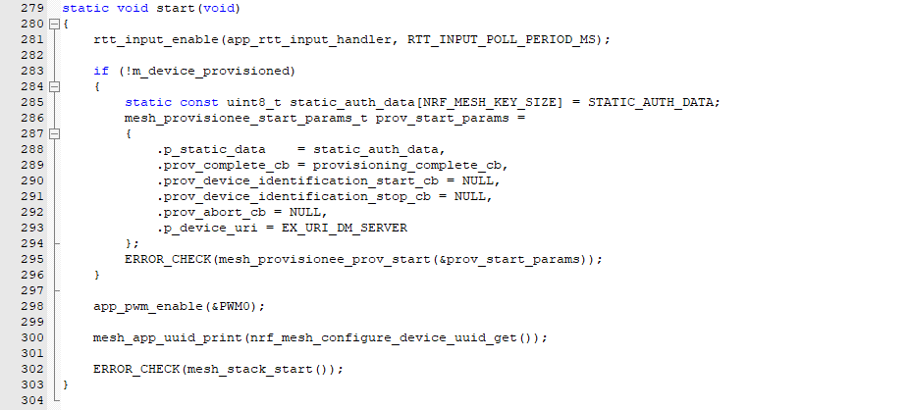

②在nrf_mesh_prov_bearer_gatt.c中，uint32_t mesh_provisionee_prov_start(const mesh_provisionee_start_params_t * p_start_params)函数中调用了nrf_mesh_prov_bearer_adv_interface_get(&m_prov_bearer_adv)))。

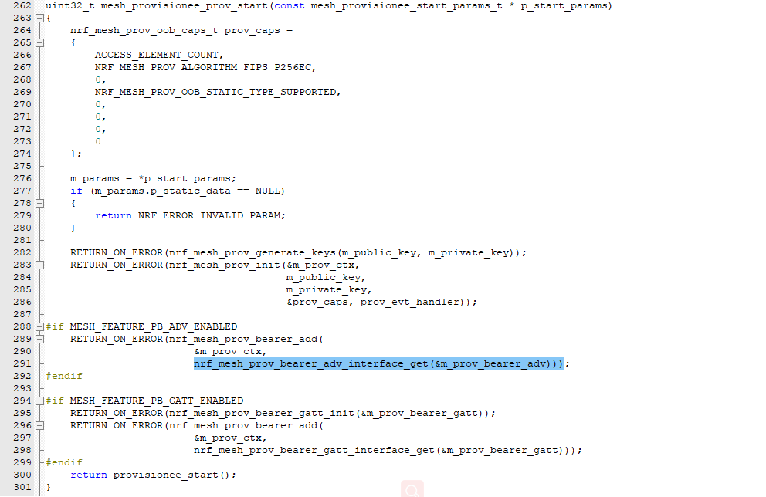

1. 在prov_bearer_adv.c 文件中，prov_bearer_t * nrf_mesh_prov_bearer_adv_interface_get(nrf_mesh_prov_bearer_adv_t * p_bearer_adv)设置了prov_bearer_adv_listen作为回调函数。

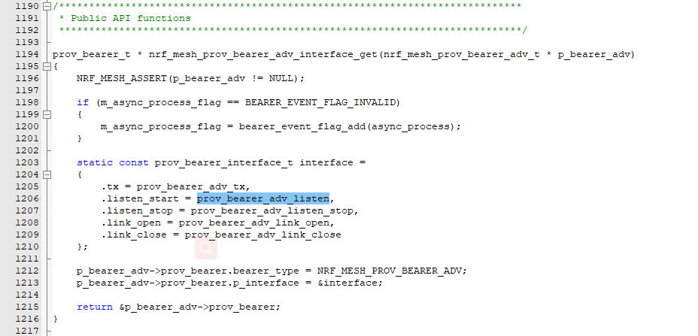

④在prov_bearer_adv.c文件中，static uint32_t prov_bearer_adv_listen(prov_bearer_t * p_bearer, const char * URI, uint16_t oob_info, uint32_t link_timeout_us)函数调用了send_unprov_beacon(p_pb_adv, URI, oob_info);

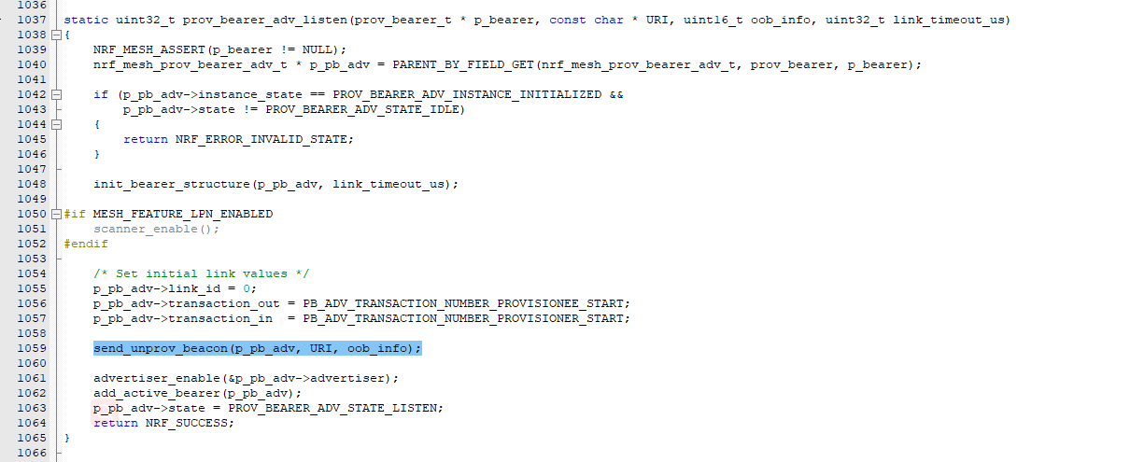

⑤在prov_bearer_adv.c文件中，static void send_unprov_beacon(nrf_mesh_prov_bearer_adv_t * p_pb_adv, const char * URI, uint16_t oob_info)函数调用了

adv_packet_t * p_packet = prov_beacon_unprov_build(&p_pb_adv->advertiser, URI, oob_info);

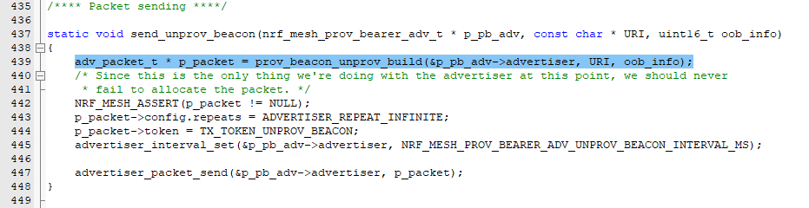

⑥在prov_beacon.c文件中，adv_packet_t * prov_beacon_unprov_build(advertiser_t * p_adv, const char * p_uri, uint16_t oob_info)调用了 return beacon_create(p_adv, BEACON_TYPE_UNPROV, &unprov_packet, packet_len);

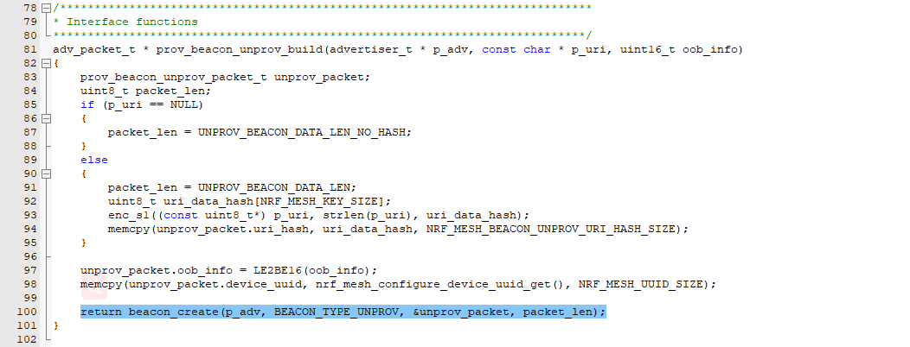

⑦在beacon_create(p_adv, BEACON_TYPE_UNPROV, &unprov_packet, packet_len);中进行PB-ADV数据包的填充。

在以上配置过程中，在②中，只是设置了回调函数，以下探究调用过程：

Ⅰ在上面步骤中的②中，配置完相关参数后，执行provisionee_start();

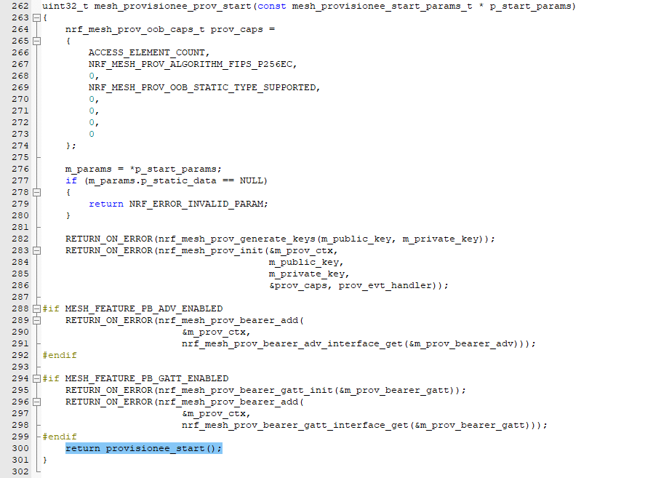

Ⅱ在mesh_provisionee.c文件中，在static uint32_t provisionee_start(void)函数中调用了return nrf_mesh_prov_listen(&m_prov_ctx, m_params.p_device_uri, 0, bearers);



Ⅲ 在nrf_mesh_prov.c文件中，uint32_t nrf_mesh_prov_listen(nrf_mesh_prov_ctx_t * p_ctx,

const char * URI,

uint16_t oob_info_sources,

uint32_t bearer_types)

调用了prov_provisionee_listen(p_ctx, p_bearer, URI, oob_info_sources);



Ⅳ 在prov_provisionee.c 文件中，

uint32_t prov_provisionee_listen(nrf_mesh_prov_ctx_t * p_ctx, prov_bearer_t * p_bearer, const char * URI, uint16_t oob_info_sources)调用了之前③设置的回调函数：



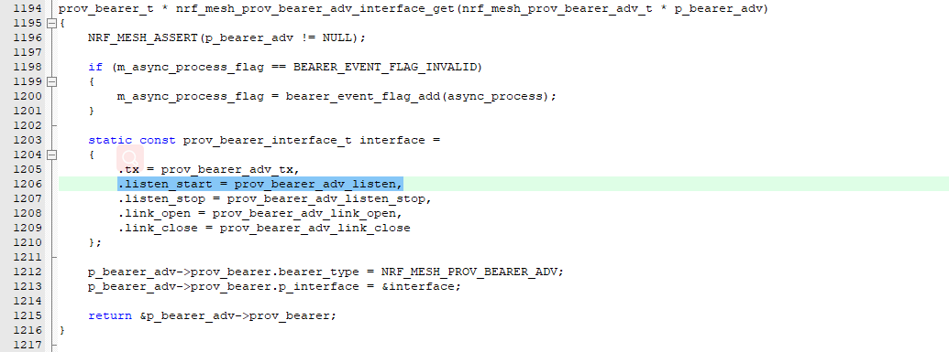

最后开始执行③以后的步骤。

相关参数的配置：

在mesh_provisionee.c 文件中，由static uint32_t provisionee_start(void)函数启动Mesh beacon 广播数据的填充并进行广播。

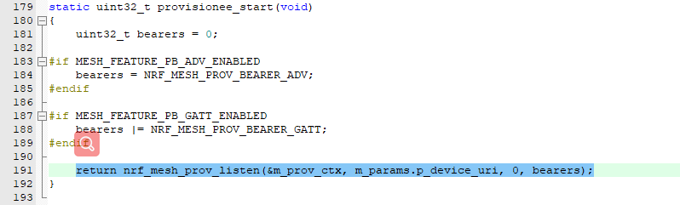

URI参数的配置：

在上图中可看出，URI参数由m_params结构体的p_device_uri成员决定，m_params在mesh_provisionee.c文件的uint32_t mesh_provisionee_prov_start(const mesh_provisionee_start_params_t * p_start_params)的函数进行赋值：

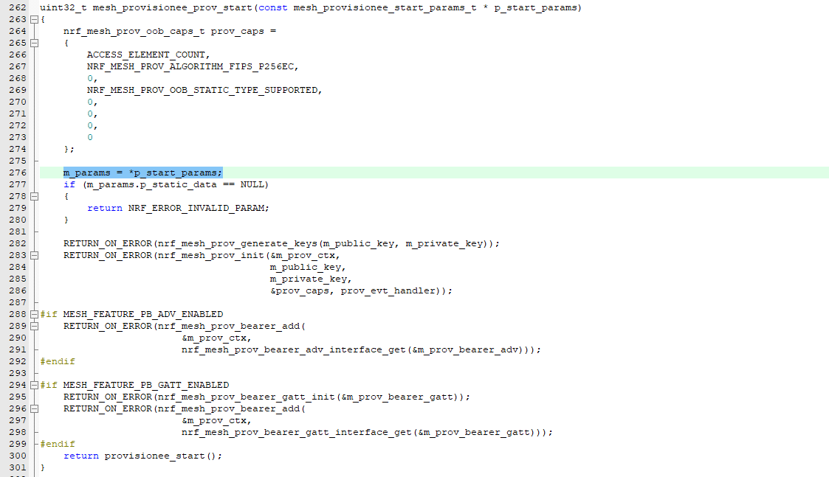

上面的函数在main.c文件的static void start(void)的函数进行调用：

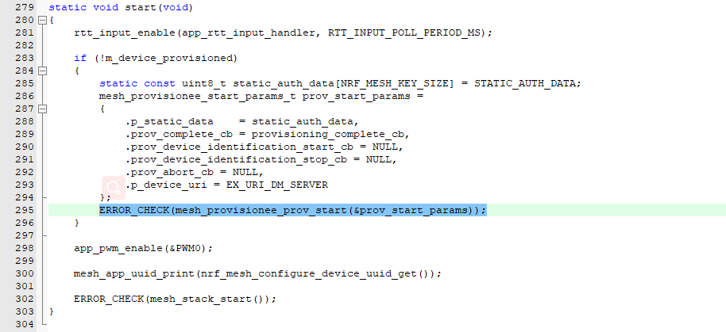

结构体prov_start_params就是后面要用的m_params的原型，其成员p_device_uri就是URI参数。

OOB Information:

OOB 信息在mesh_provisionee.c文件中的static uint32_t provisionee_start(void)

进行调用：

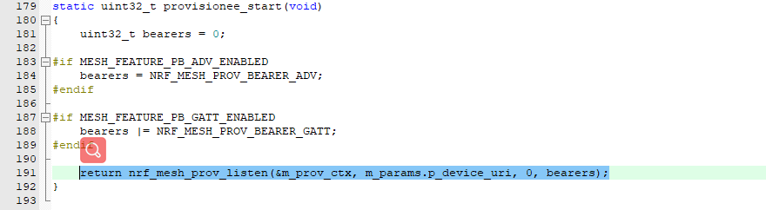

目前设置为0，应灵活配置。

Device_uuid配置：

通过nrf_mesh_configure.c文件中的void nrf_mesh_configure_device_uuid_set(const uint8_t* p_uuid)进行配置：

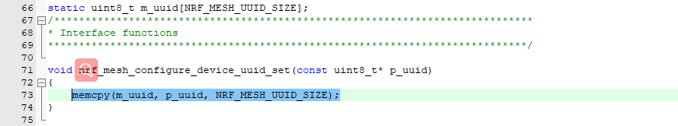

在nrf_mesh.c文件中的uint32_t nrf_mesh_init(const nrf_mesh_init_params_t * p_init_params)函数调用了

nrf_mesh_configure_device_uuid_set(p_init_params->p_uuid);

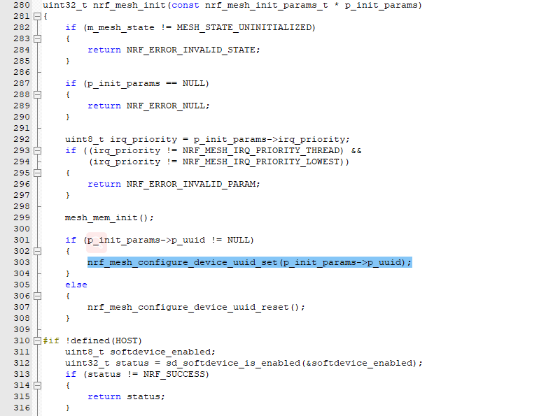

uint32_t nrf_mesh_init(const nrf_mesh_init_params_t * p_init_params)函数在nrf_mesh.c文件的uint32_t mesh_stack_init(const mesh_stack_init_params_t * p_init_params,bool * p_device_provisioned)被调用：

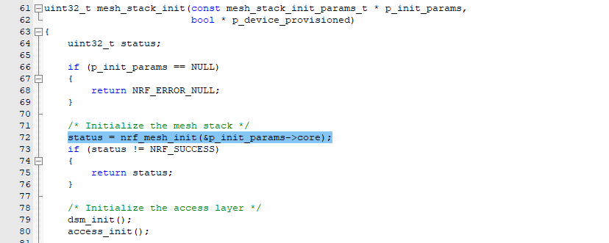

uint32_t mesh_stack_init(const mesh_stack_init_params_t * p_init_params,

bool * p_device_provisioned)函数在main.c文件中被static void mesh_init(void)函数调用：

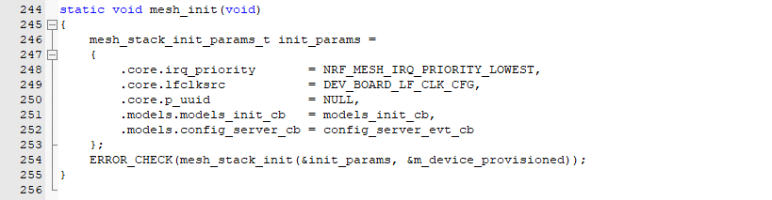

由上图可看出，init_params结构体的成员core.p_uuid就是用于设置device_uuid的变量。

为了支持Proxy特性，需要设置节点的Proxy Feature为Enable，那么节点会广播如下图所示广播包：

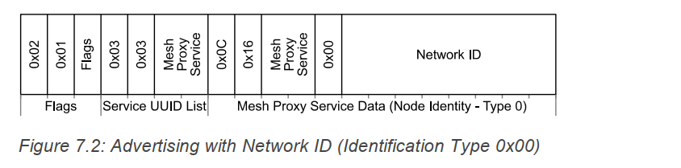

参考Mesh Profile 7.2.2.2.2 *Advertising with Network ID*

各字段含义如下：

|  |  |  |
| --- | --- | --- |
| Field | Size(Octets) | Notes |
| Flags | 1 | 长度，  0x02表示后面还有2个字节 |
| 1 | 类型，  0x01 表示类型是Flags( Assigned Number) |
| 1 | Flags的值，0x02表示LE General Discover Mode |
| Service UUID List | 1 | 长度，0x03表示后面还有3个字节 |
| 1 | 类型，0x03表示Complete List of 16-bit Service  Class UUIDs |
| 2 | Mesh Proxy Service, 0x1828 |
|  | 1 | 长度，  0x0C表示后面还有12字节 |
| 1 | 类型，0x16表示Service Data 16-bit UUID |
| 2 | Mesh Proxy Service, 0x1828 |
| Identification Type | 1 | 实体类型， 0x00表示Network ID 类型 |
| Network ID | 8 | 参考蓝牙Mesh协议，Network ID = k3(NetKey) |

在Nordic Mesh SDK中，通过以下过程，完成以上数据的填充和广播：

1. 在main.c文件的static void mesh_init(void)函数中调用

mesh_stack_init(&init_params, &m_device_provisioned)

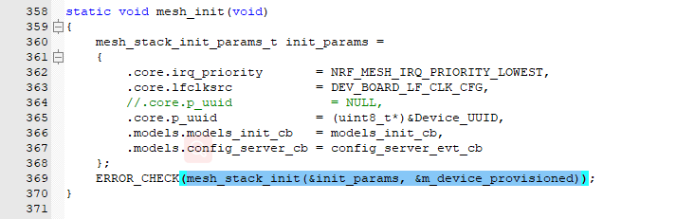

1. 在mesn_stack.c文件的函数uint32_t mesh_stack_init(const mesh_stack_init_params_t * p_init_params, bool * p_device_provisioned)调用了

proxy_init()进行Proxy初始化：

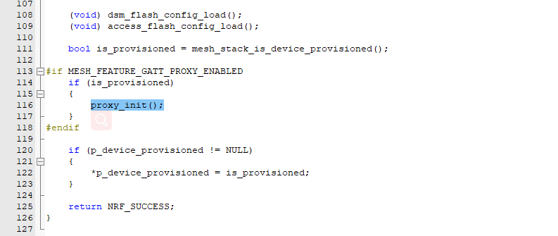

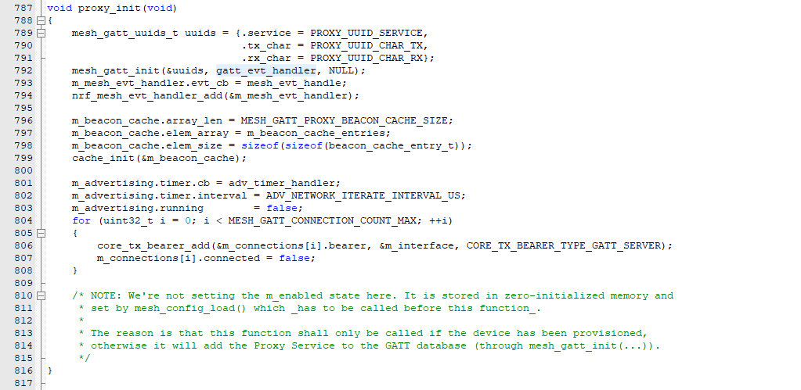

在上图的第792行，mesh_gatt_init(&uuids, gatt_evt_handler, NULL)绑定了gatt_evt_handler回调处理函数：

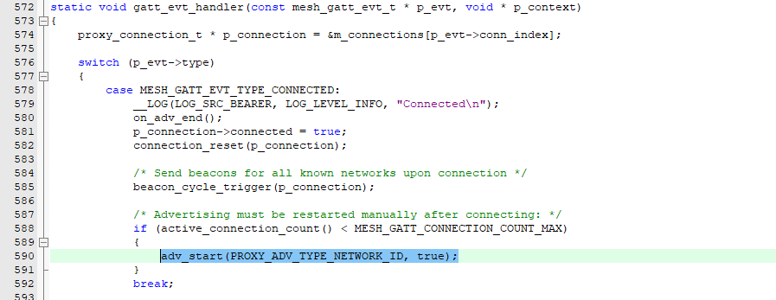

1. 如上图所示，当设备连接成功时，产生MESH_GATT_EVT_TYPE_CONNECTED事件，然后执行第590行的函数，填充Network ID包，

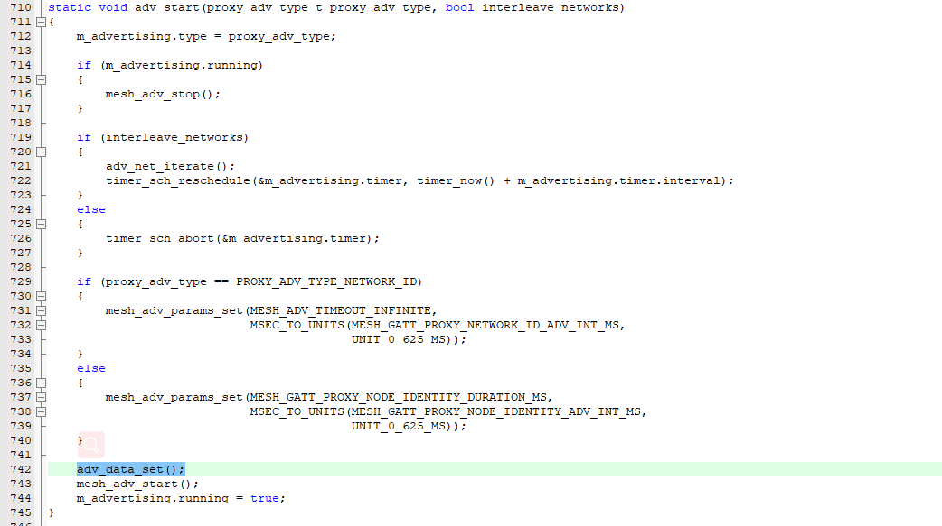

在proxy.c文件中的static void adv_start(proxy_adv_type_t proxy_adv_type, bool interleave_networks)函数中执行如图第742行。

1. 在proxy.c文件中，static void adv_data_set(void)函数执行

adv_data_network_id_set(p_secmat->net_id)。填充对应的数据

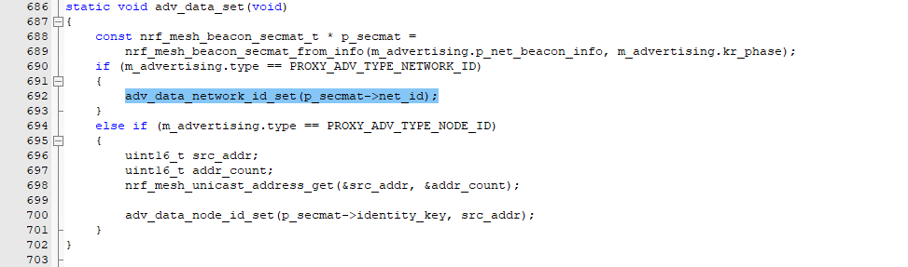

1. 在proxy.c文件，static void adv_data_network_id_set(const uint8_t * p_network_id)函数调用了SDK中GATT广播包的填充函数

void mesh_adv_data_set(uint16_t service_uuid, const uint8_t * p_service_data, uint8_t length)，跟前面的PB-GATT 广播包调用一样的填充函数。

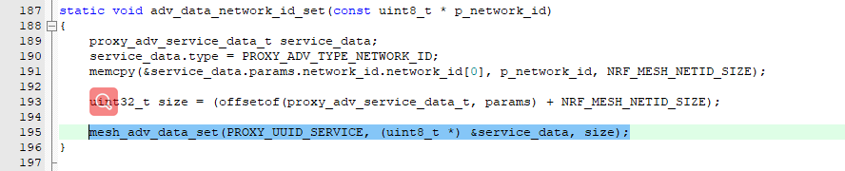

1. 然后回到第③步执行mesh_adv_start();发送广播包

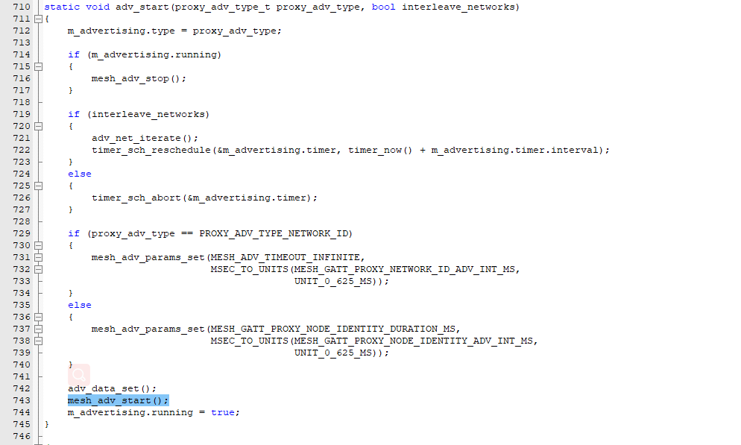

为了支持Proxy.c 特性，且节点的Proxy Feature 设置为Enable，节点还会在以下两种情况下广播Node Identity包：

1. 节点通过PB-GATT入网后立即开始广播，每次广播时长是40ms，广播间隔2S
2. 节点在Configuration 阶段设置Node Identity state是Enable的时候开始连续广播，60秒后停止广播。

Node Identity广播包如下图所示：

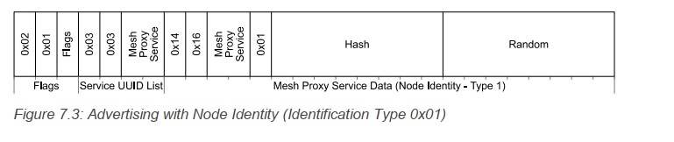

参考 Mesh Profile 7.2.2.2.3 *Advertising with Node Identity*

具体的字段含义如下表：

|  |  |  |
| --- | --- | --- |
| Field | Size(Octets) | Notes |
| Flags | 1 | 长度，  0x02表示后面还有2个字节 |
| 1 | 类型，  0x01 表示类型是Flags (Assigned Number) |
| 1 | Flags的值，0x02表示LE General Discoverable Mode |
| Service UUID List | 1 | 长度，0x03表示后面还有3字节 |
| 1 | 类型，0x03表示Complete List of 16-bit Service Class UUIDs |
| 2 | Mesh Proxy Service, 0x1828 |
|  | 1 | 长度，  0x14表示后面还有20字节 |
| 1 | 类型，0x16表示Service Data 16-bit UUID |
| 2 | Mesh Proxy Service, 0x1828 |
| Identification Type | 1 | 实体类型，0x01表示节点Node Identty类型 |
| Hash | 8 | 参考蓝牙协议，  Hash = e(IdentityKey,  Padding|Random|Address) mod 264 |
| Random | 8 | 随机数 |

在2的情况中。Nordic Mesh SDK 在config_server.c文件的

static const access_opcode_handler_t opcode_handlers结构体中，绑定了命令和处理函数：

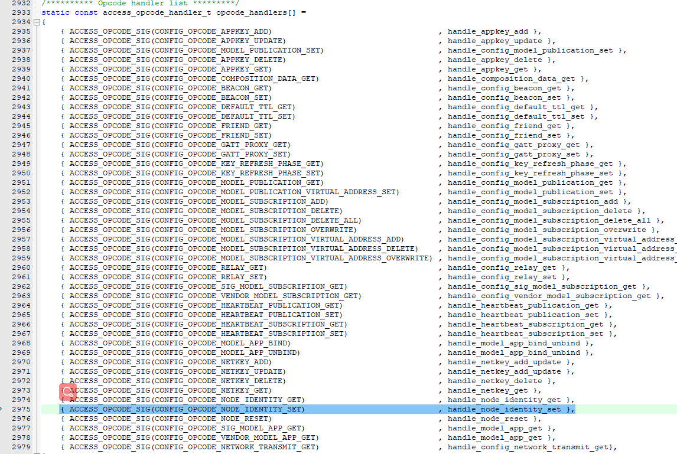

在上图中可以看到CONFIG_OPCODE_NODE_IDENTITY_SET命令码绑定了处理函数

handle_node_identity_set。

在config_server.c文件中，定义了

static void handle_node_identity_set(access_model_handle_t handle, const access_message_rx_t * p_message, void * p_args)

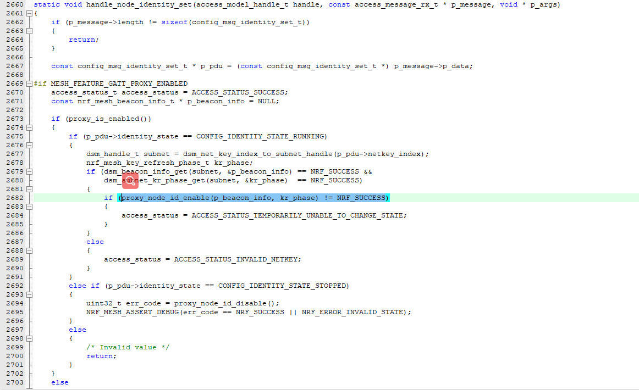

1. 当收到CONFIG_OPCODE_NODE_IDENTITY_SET命令时，且设置Node Identity State 是Enable的时候，执行第2682行代码，执行函数

uint32_t proxy_node_id_enable(const nrf_mesh_beacon_info_t * p_beacon_info, nrf_mesh_key_refresh_phase_t kr_phase)。

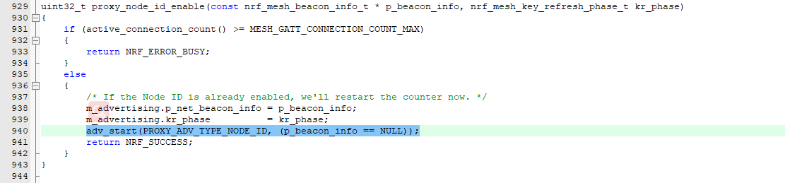

1. 在proxy.c文件中，uint32_t proxy_node_id_enable(const nrf_mesh_beacon_info_t * p_beacon_info, nrf_mesh_key_refresh_phase_t kr_phase)函数调用了adv_start(PROXY_ADV_TYPE_NODE_ID, (p_beacon_info == NULL));

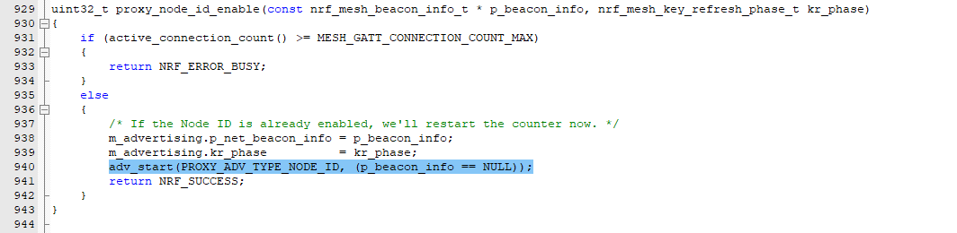

1. 在proxy.c文件中，static void adv_start(proxy_adv_type_t proxy_adv_type, bool interleave_networks)函数调用static void adv_data_set(void)

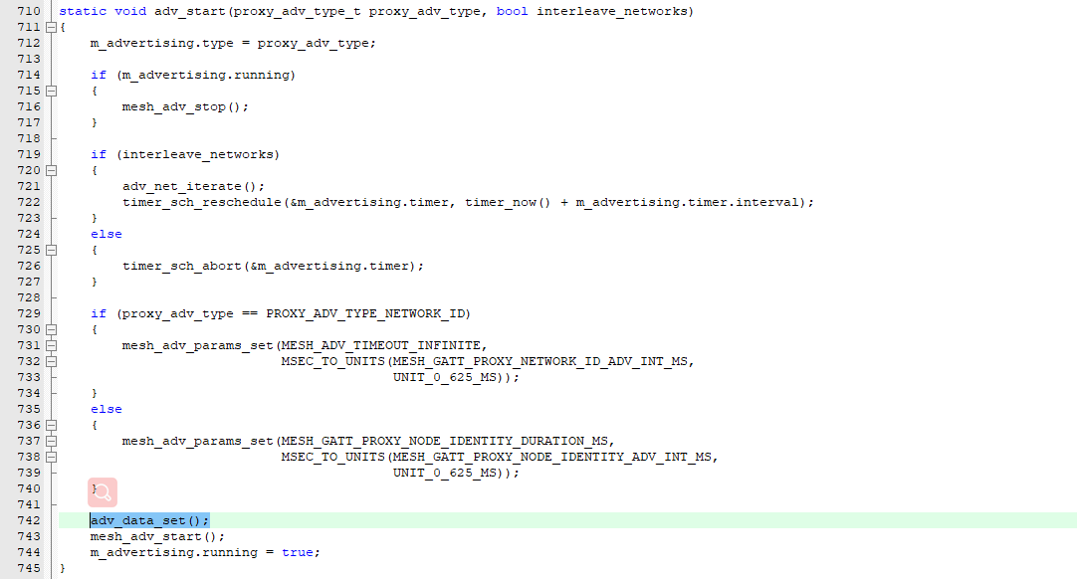

1. 在proxy.c文件中，static void adv_data_set(void)函数调用adv_data_node_id_set(p_secmat->identity_key, src_addr);

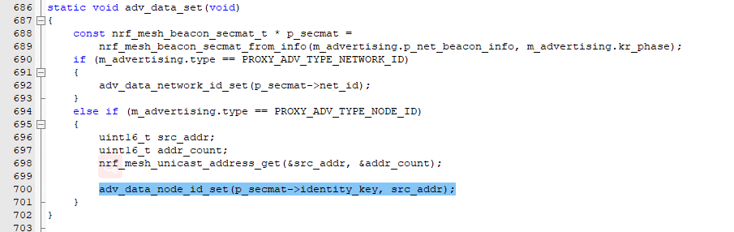

1. 在proxy.c文件中，static void adv_data_node_id_set(const uint8_t * p_identity_key, uint16_t src)函数调用mesh_adv_data_set(PROXY_UUID_SERVICE, (uint8_t *) &service_data, size)完成对广播数据的填充:

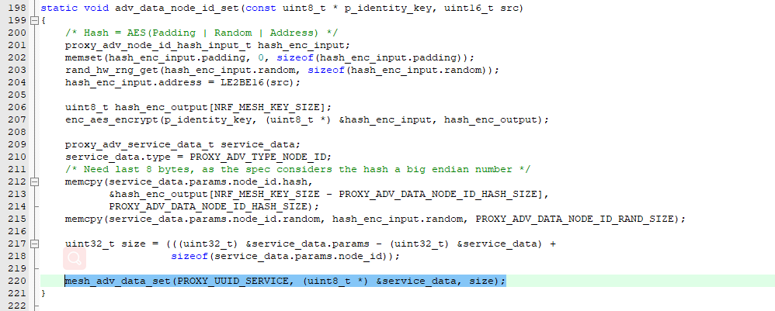

最后回到③中执行mesh_adv_start();进行广播：

